Талдысай ЖОББ мектебі

**«Күзгі әуендер»**

\караоке кеші\

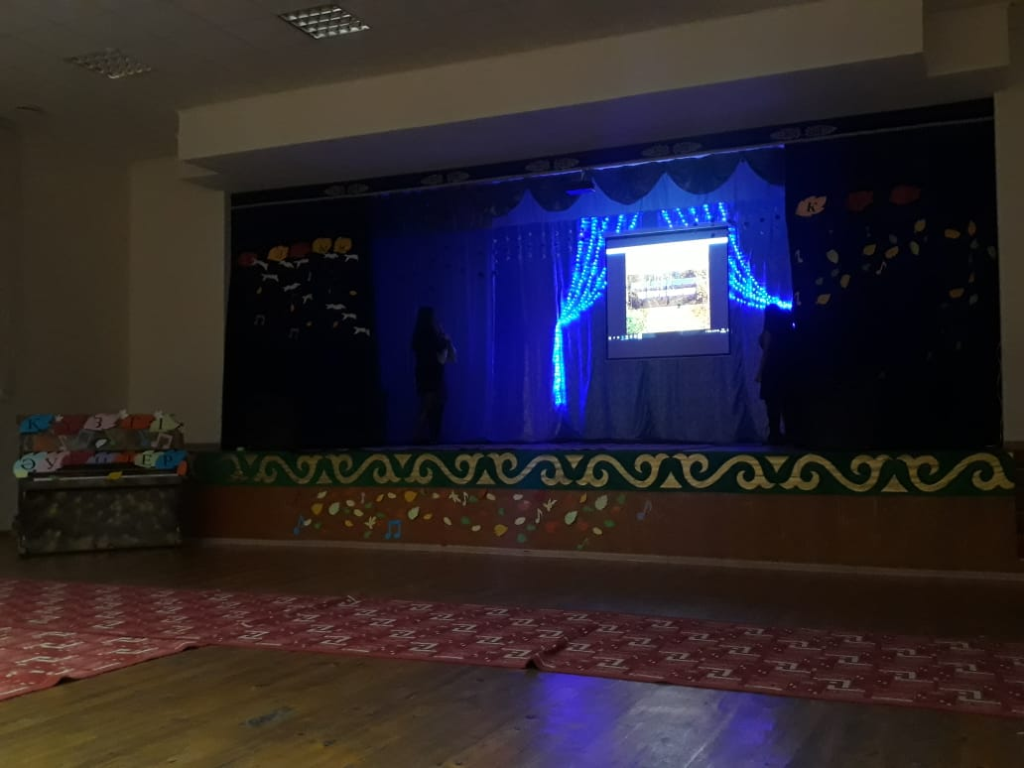

Дайындаған: Жоныс А.А

**2019-20 оқу жылы**

**«Күзгі әуендер»**

**караоке кеші**

Жүргізуші:  
Армысыздар, мейірімді ата - аналар, қымбатты ұстаздар, оқушылар! Табиғат - күллі тіршілік атаулының қуатты қонысы, алтын ұя бесігі, құт берекесі. Осы табиғаттың төрт мезгілінің алатын орны ерекше. Күз адам баласына молшылық, береке әкелетін мезгіл. Сондықтанда да, адамдар күзді берекелі күз, алтын күз деп баға береді. Алтын дейтін себебі, біріншіден, айналаның бәрі сап - сары түске боялады, екіншіден, алтын байлықтың белгісі. Күзде егінді жинап алатын болған ата - бабаларымыз «Сабан той» өткізіп, күз берекесін тойлап отырса, әрбір мектепте осы күз мерекесін тойлау, кештер өткізу дәстүрге айналған. Сол дәстүрді жалғастыра отырып,бүгін біздің мектебімізде бұрын соңды болмаған «Күзгі әуендер» атты караоке кеші өткелі тұр.Олай болса баршаңызды күз мерекесімен құттықтаймын.

Біздерде ойын - сауық басталады,  
Тамаша ән айтылып, би билейді.  
Қошеметтеп қол соғып отырайық,  
Ұмытармыз күні бойы шаршағанды.

Олай болса әнімізбен кешімізді бастайық .

Достар мен сіздермен ойын ойнағым келіп тұр, ойын ойнауға әр кластан бір қыздан шықса, смартфон телефоны мен. Ойынның аты селфи ойыны мен сіздерге қандай зат айтсам сендер сол бейнемен селфи жасау керексіздер.

Келесі кезекті әніне береміз

Достар мен сіздермен тағы бір ойын ойнағым келіп тұр.Олай болса «Дене мүшелері»атты ойынымызды ойнайық.Ол үшін бізге әр кластан бір ербаладан шығу керек.

Келесі кезекте әніне кезек береміз.

Достар мен сіздерге жұмбақ жасырсам сіздер жауабын айтсаңдар.Олай болса бастайық.

1. Ұшқанда тізіліп жұбын бөлмейді,

Қонса көл суы тізеден келмейді (тырна)

2. Құрлықта жүрсе – маймаңдап,

Суда жүзсе – еседі қайықтап. (үйрек)

3. Ұя сап, балапан баспайды,

Өз атын атап қақсайды. (көкек)

4. Дамылсыз барабан қағады,

Сол жерден тамағын табады. (тоқылдақ)

5. Қарағайдың, шыршаның

Бүрін шағып уатты.

Бұл қандай құс, айтшы, дос,

Тұмсығы қайшы сияқты. (қайшы ауыз)

Келесі кезекті әніне береміз.

1. Ең үлкен, ұшатын құс? (африкалық дуадақ)

2. Ең ұзақ жұмыртқа басатынқ ұс? (кезеген альбатрос, 75-85 күн)

3. Африкалық түйеқұс қалай аталады? (страус)

4. Қанатсыз түйеқұс қалай аталады? (киви)

5. Алдыңғы аяғы ескекке айналған жүзетін құс?(пингвин)

6. Ең үлкен пингвин қалай аталады? (император)

7. Қыран құстар мекені қалай аталады? (ұябасар)

8. Аққудың балапаны қалайаталады? (көгілдір

Келесі кезекті әніне береміз

Достар сіздермен тағы бір ойын ойнасақ ол үшін әр кластан 1 ұл мен 1 қыз шығуы керек. Әр кластан шыққан жұптар газет үстінде әуенмен билейді.